**虚拟磁盘项目设计方案**

# 项目介绍

使用C++编写一个运行在命令行模式下的虚拟磁盘软件。虚拟磁盘软件能够在内存中模拟一个磁盘，通过接受类似windows命令行的命令，可以在内存中完成和windows cmd命令对文件操作的功能。

# 项目要求

1.每天必须上传代码，且能通过编译。

2.使用3种设计模式。

3.路径能够支持中文，支持正反斜杆。

4.要有足够的健壮性和容错性。

5.不能有内存泄漏。

# 项目计划

//H3D_X51_res/X51_SourceBase/项目管理/项目进度监控/开发进度/游戏侧开发计划.mpp

# 虚拟磁盘用例图

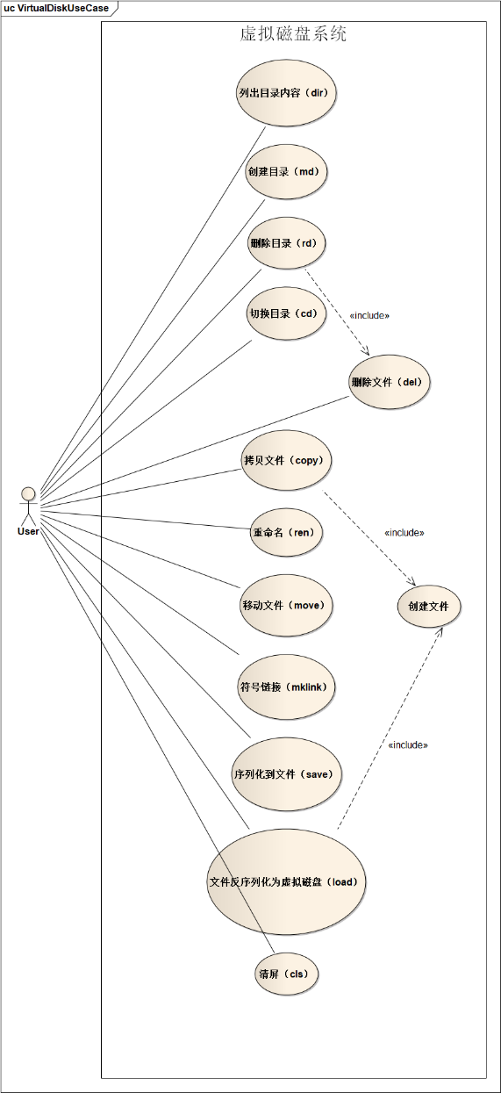

# 工作流程

## 虚拟磁盘系统主流程

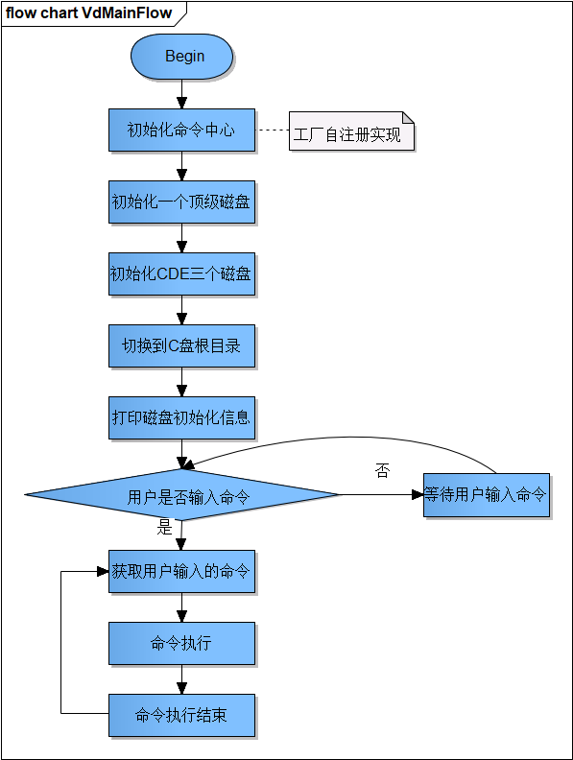

## 命令执行流程

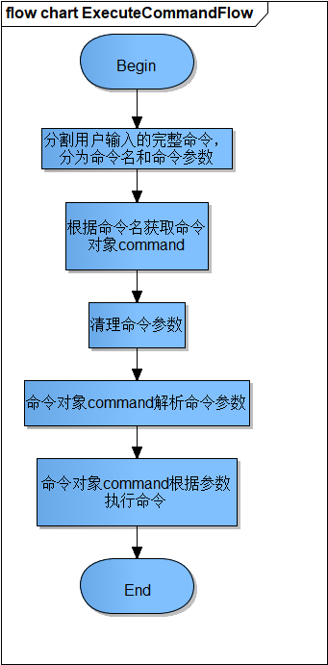

# 主要类图

## 文件相关类图

设计模式：组合模式

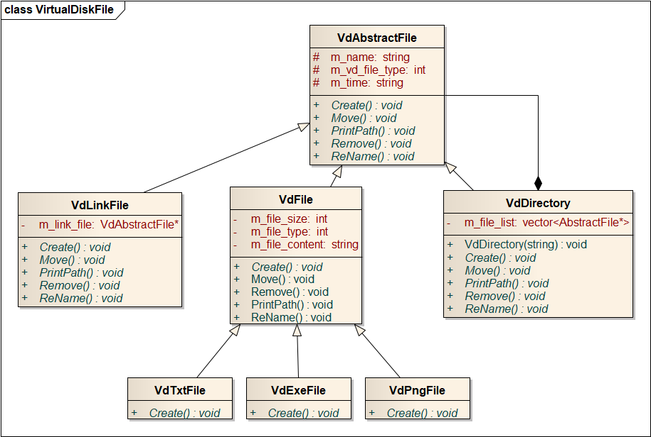

## 命令相关类图

设计模式：策略模式、工厂模式

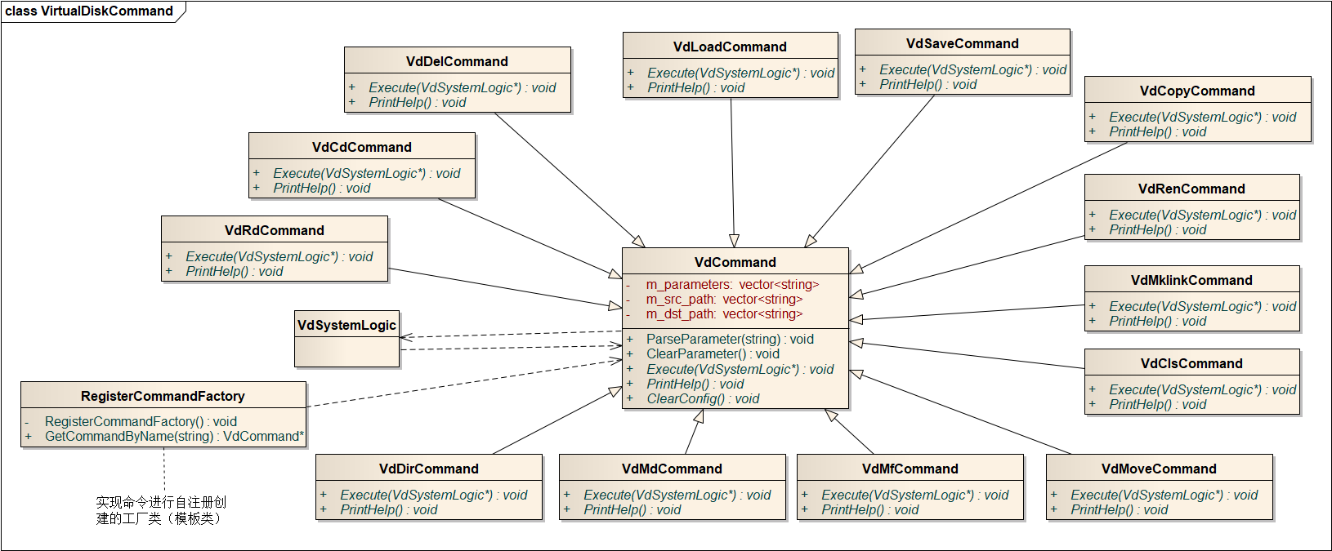

## 逻辑处理相关类图

设计模式：单例模式

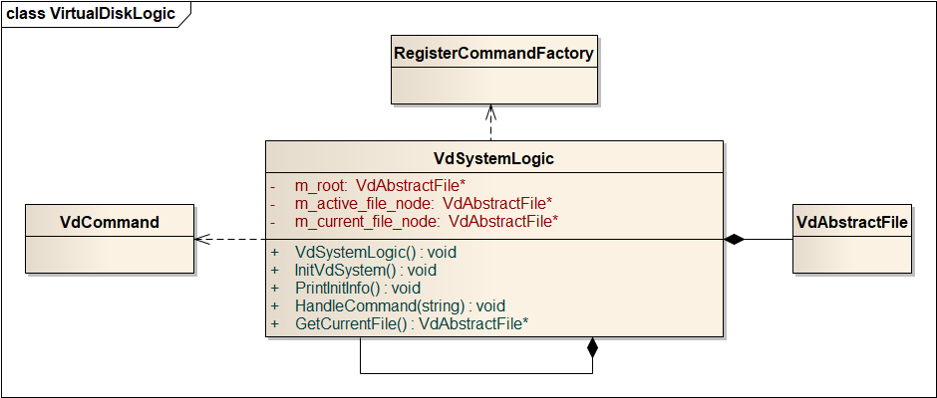

# 对象图

